thinkIT ring


Manual de utilizare

miniVidas reader
software de interfatare aparatura de laborator
pentru aplicatia software MedicalPAGES.lab



CUPRINS

Introducere 3
Mod de lucru analizor 3
Modul de lucru cu HOST-ul 5
In cazul in care doriti sa INCHIDETI aplicatia HOST 5
Salvarea rezultatelor in baza de date MedicalPAGES.lab (pe buletinul de analize) 12
ANEXA 1 Imagini Meniu miniVidas : 13

Introducere

Analizorul miniVidas permite numai schimbul unidirectional cu aplicatia MedicalPAGES.lab. Mai exact lista de lucru a aparatului trebuie programata manual cu ID-uri (coduri de bare) generate de MedicalPAGES.lab si analizele corespunzatoare acestora, dupa care va putea sa trimita automat, pe buletinul final, rezultatul analizelor de imunologie configurate pe acele ID-uri. Aparatul nu va putea fi setat automat cu datele pe care le are de lucru (lista de lucru - pozitia probelor in rack si codul de bare al probelor analizate). Trimiterea efectiva a datelor de la miniVidas catre MedicalPAGES.lab se face cu ajutorul aplicatiei miniVidas reader – denumita in continuare HOST.
miniVidas-ul va fi denumit in continuare analizor, automat sau aparat.

Odata programat corect analizorul, nu mai trebuie sa copiati manual, in softul de baza MedicalPAGES.lab, rezultatele obtinute de acesta, ele fiind transmise automat pe buletinul final, printr-un proces supervizat de operator.

Mod de lucru analizor

- Se programeaza manual analizorul cu ID-urile generate de MedicalPAGES.lab si analizele corespunzatoare acestora. Dupa ce este creata lista de lucru se porneste procesul de analizare.
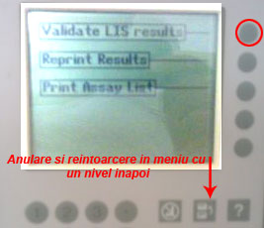
- Dupa ce procesul este incheiat, odata cu tiparirea rezultatelor la imprimanta analizorului, rezultatele tiparite vor putea fi transmise automat si catre HOST (aplicatia de interfatare cu MedicalPAGES.lab).
- Dupa printarea rezultatelor la imprimanta analizorului, in cazul in care apar erori de transmisie sau HOST-ul nu este pornit cand analizorul transmite rezultatele catre acesta, rezultatele pot fi (re)transmise.
Pentru a retrimite rezultatele catre HOST, pe anlizor, din Meniul Principal -> Results Menu selectati Validate LIS Results.
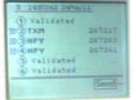
Aici va aparea o fereastra cu toate rezultatele nevalidate (deci netrimise la HOST). In cazul in care toate rezultatele au fost validate si trimise aici nu mai apare nimic de trimis. In acest caz, printr-o simpla retiparire (Results Menu) a anumitor rezultate ele revin in meniul de validari.
Odata selectate datele pe care doriti sa le retrimiteti (selectarea se face apasand numarul aferent de pe tastatura), din meniul de validari (Validate LIS Results) apasati butonul Send pentru a fi trimise efectiv catre HOST.
In cazul in care aveti anumite date neselectate pentru trimitere, veti fi intrebat daca doriti sa stergeti ce nu ati trimis. La aceasta intrebare de obicei se raspunde cu Nu, special ca sa puteti retrimite datele acelea cand aveti nevoie de ele, fara o retiparire in prealabil.

Pentru a putea comunica cu HOST-ul, analizorul trebuie sa aiba activata comunicarea online:

- pentru a verifica starea online a analizorului, din meniul principal (cel in care sunt afisate optiunile Start Section, Status Screen, Master Lot Menu, Results Menu si Utility Menu) apasati butonul din dreptul meniului Utility Menu pentru a-l activa. Apoi selectati optiunea Configuration Menu. In acest menuiu, navigati cu sageata in jos pana ajungeti la optiunile de mai jos (toate trebuiesc configurate asa cum este descris pentru a putea transmite datele corect catre HOST):
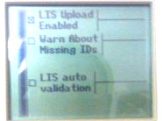
- LIS User Option – din acest meniu configurati faptul ca miniVidas transmite sau nu date catre HOST. Aici trebuie bifata optiunea LIS Upload Enabled. Daca doriti ca datele analizate sa fie transmise automat catre HOST odata cu prima lor printare, bifati si optiunea LIS auto validation (implicit este debifata). Dupa ce ati bifat-o, reintoarce-ti-va cu butonul ENTER.

- LIS Interface Options – din acest meniu configurati protocolul efectiv de comunicatii cu HOST-ul. Pentru a va asigura de transmisa corecta catre HOST toate optiunile de mai jos trebuiesc setate ca atare:

  - Communications Settings:
    - BAUD RATE : 38400 (vezi Img 1.1)
    - PARITY : none (vezi Img 1.2)
    - CHARACTER SIZE : 8 (vezi Img 1.3)

  - Timeouts and Limits:
    - Timeout : 3 (vezi Img 1.4)
    - Checksum Retry Limit : 3 (vezi Img 1.5)
    - Checksum Error Retry Interval : 10 (vezi Img 1.6)
    - <ENQ> Retry Limit : 3 (vezi Img 1.7)
    - <ENQ> Retry Interval : 10 (vezi Img 1.8)
    - InterRecord Delay : 0 (vezi Img 1.9)
    - InterMessage Delay : 2 (vezi Img 1.10)
  - Data Format:
    - Misc Format : Nimic bifat (Alternate Protocol. STX <CR><LF>, ETX : <CR><LF>, RS : <CR><LF>, GS : <CR><LF>, ENQ : <CR><LF>, EOT : <CR><LF>, Send Dilution) (vezi Img 1.11 si Img 1.12)
    - Time Separator : Caracterul : (doua puncte) (vezi Img 1.13)
    - Date Separator : Caracterul : / (vezi Img 1.14)
    - Field Terminator : Caracterul : | (vezi Img 1.15)

Modul de lucru cu HOST-ul

HOST-ul se deschide cu dubluclick pe iconita aferenta de pe desktop. In cazul in care HOST-ul era deschis deja, va apare un mesaj (Aplicatia <denumire analizor> este deja deschisa) si apoi aplicatia va fi adusa automat in bara de aplicatii.
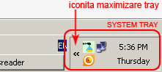
Pentru a nu se pierde date, HOST-ul este protejat la inchiderea accidentala, asa incat de cate ori veti incerca sa inchideti de pe X aplicatia, aceasta va fi numai minimizata in tray (dreapta-jos a ecranului, langa ceasul sistem).
In cazul in care in tray nu este vizibila direct iconita aferenta HOST-ului, apasati iconita de maxmizare tray (vezi imaginea de mai sus) si astfel vor fi vizibile TOATE APLICATIILE DESCHISE IN TRAY.

In cazul in care doriti sa minimizati/maximizati sau sa deschideti aplicatia HOST din tray, dati click dreapta pe aceasta si din meniul aparut apasati optiunea corespunzatoare.

In cazul in care doriti sa INCHIDETI aplicatia HOST, dati click dreapta pe iconita acesteia din tray (vezi imaginea de mai sus) si din meniul aparut selectati optiunea Iesire.

Fereastra principala a aplicatiei HOST este urmatoarea :
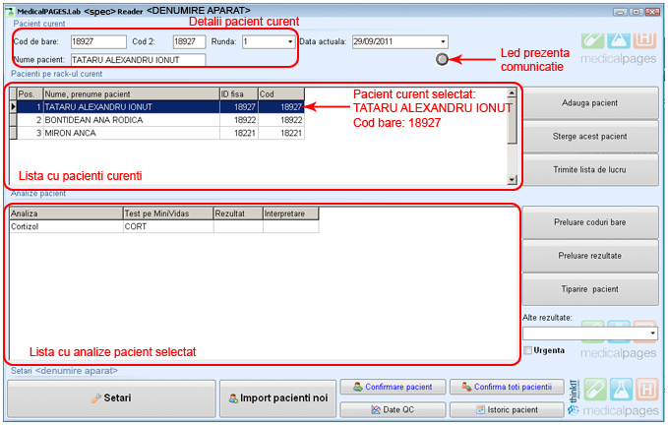

Din aceasta fereastra puteti sa :
- Definiti o lista de lucru pentru runda selectata – aceasta este doar informativa deoarece analizorul nu beneficiaza de comunicatie bidrectionala asa incat nu puteti sa ii transmiteti o lista de lucru configurata pe HOST.

Notiunea de runda curenta se refera la faptul ca la un moment dat pueti lucra o lista de pacienti – aceasta lista trebuie sa fie cu pacienti unici – adica un cod de bare nu poate aparea de doua ori in aceasta lista. In cazul in care doriti sa faceti niste repetari sau sa urmariti distinct liste de pacienti pe o anumita zi, puteti sa va folositi de runde. De fiecare data cand selectati o noua runda din casuta Runda lista cu pacienti curenti se va actualiza cu pacientii programati pe runda selectata, astfel puteti sa lucrati acelasi cod de bare distinct de mai multe ori pe parcursul unei zile.

Atentie !!! Daca pe aceeasi runda lucrati de mai multe ori un cod de bare pe aparat – practic va fi considerata repetare si toate rezultatele repetate ale unei analize vor fi disponibile in casuta cu Alte rezultate, in momentul in care selectati analiza ca fiind analiza curent selecta a pacientului curent selectat (dati click pe ea in lista cu analize a pacientului curent selectat). In cazul in care doriti sa selectati un alt rezultat din cele primite ca fiind rezultatul final care va aparea pe buletinul pacientului curent selectat, selectati repetarea dorita din casuta cu Alte rezultate. In momentul in care ati selectat-o veti putea vedea ca rezultatul final din lisa cu analize s-a schimbat si indica acel rezultat selectat ca fiind cel final.
Pentru a adauga un nou pacient pe lista de lucru, pe runda selectata, apasati butonul Adauga pacient, dupa care completati campul cod de bare cu codul de bare generat de MedicalPAGES.lab (ID-ul fisei de investigatii) si apoi apasati ENTER. In acest moment aplicatia HOST va cauta in baza de date MedicalPAGES.lab codul de bare introdus. In cazul in care codul de bare nu este gasit, acesta va fi sters automat si in lista cu pacientii curenti nu va aparea nici un pacient nou. In cazul in care este un cod de bare valid, in lista cu pacientii curenti va fi adaugat numele pacientului corespunzator codului de bare introdus. Acesta va deveni automat pacient curent (in fereastra de detalii vor fi completate datele lui) si in lista cu analize a pacientului selectat vor aparea analizele acestuia din fisa MedicalPAGES.lab care tin strict de acest aparat.

Atentie !!! In cazul in care in setarile HOST-ului pacientul este primit cu ID din aparat (vezi sectiunea de configurare HOST) si de pe aparat trimiteti un ID de pacient care nu a fost programat in prealabil in lista de lucru (indiferent de runda), atunci HOST-ul va incerca sa incarce automat acel pacient din baza de date MedicalPAGES.lab. Daca acel pacient este regasit in baza de date, el va fi pus pe urmatoarea pozitie libera din lista de lucru.

- Selectati un pacient ca fiind pacient curent selctat – pentru a selecta un pacient ca fiind pacient curent, in lista cu pacientii curenti dati click pe numele acestuia. In acest moment datele lui vor fi completate in casutele aferente din zona cu detalii pacient curent (vezi imaginea de mai sus). In cazul in care comunicatia cu analizorul este facuta cu Pacient curent (vezi configurare HOST mai jos), rezultatele analizelor primite de la analizor vor fi salvate pe acest curent.
- Stergeti un pacient din lista de lucru – pentru aceasta dati click pe un pacient pentru a deveni pacient curent si apasati butonul Sterge acest pacient. In acest moment veti fi intrebati daca doriti sa stergeti acest pacient si in momentul in care raspundeti afirmativ, atat pacientul cat si analizele acestuia vor disparea din lista cu pacienti curenti respectiv din lista cu analize pentru pacientul curent.
- Trimiteti lista de lucru – aceasta optiune nu este disponibila pentru acest aparat.
- Preluati coduri de bare din MedicalPAGES.lab – la apasarea butonului Preluare coduri bare, aceasta optiune aduce toate codurile de bare din baza de date MedicalPAGES.lab pentru acele fise care la introducere au folosit ca si mod de selectie codul aditional. Mai concret, daca aveti puncte de lucru care genereaza coduri independent de baza de date MedicalPAGES.lab si dumneavoastra ati primit eprubetele etichetate cu acele coduri, puteti sa creati lista de lucru sau sa le dati in lucru la aparat cu acel cod. In timp ce aceste analize sunt lucrate, un operator introduce aceste cereri de analize in baza de date, obtinand astfel un ID (cod de bare) MedicalPAGES.lab pentru acele proble. Pentru ca acele probe sa fie trimise corect in baza de date trebuie preluate din baza de date si corelate cu codul aditional.
- Preluati rezultate de la analizor – aceasta optiune nu este disponibila pentru acest aparat.
- Tipariti rezultatele unui pacient asa cum au fost primite de la analizor– la apasarea butonului Tiparire pacient, aceasta optiune trimite la printare, catre imprimanta default din sistem, un rezumat al pacientului curent selectat impreuna cu toate analizele acestuia. Deoarece datele primite de la analizor nu pot fi modificate in HOST aceasta optiune poate fi privita si ca o imprimanta externa a analizorului, la care se pot tipari toate datele primite efectiv de la acesta.
- Importati pacientii noi – apasand butonul Import pacienti noi, se va afisa fereastra urmatoare :
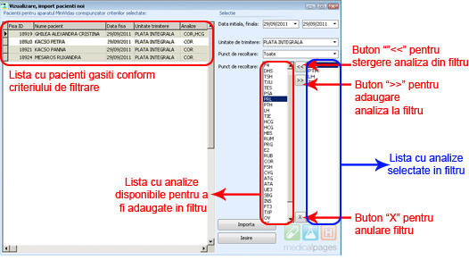Din aceasta fereastra puteti aduce o lista cu pacienti din baza de date MedicalPAGES.lab, de pe un anumit interval de timp selectat (campurile Data initiala – Data finala), care au venit printr-o anumita unitate de trimitere selectata (campul Unitate de trimitere), care au fost recoltati la un anumit punct de lucru si care au cel putin o analiza selectata din Lista cu analize selectate in filtru. Practic toate criteriile de filtrare sunt la dispozitia dumneavoastra, putand sa optati pentru unul sau mai mutle dintre acestea. Odata filtrul aplicat, in Lista cu pacienti gasiti conform criteriului de cautare, vor aparea pacientii care indeplinesc conditiile din filtru.

ATENTIE !!! Pacientii care sunt inscrisi pe fundal gri sunt deja programati pe cel putin o runda in lista curenta de lucru (pe una din runde) cei pe fundal alb sunt pacienti nou gasiti asa incat pot fi importati in lista curenta de lucru, pe runda curenta.

Importul in lista se va face apasand butonul Importa – moment in care fereastra aceasta se va inchide automat. Daca doriti sa inchideti fereastra de import fara sa aduceti vreo modificare listei de lucru apasati butonul Iesire.

Aceasta fereastra este utila si pentru filtrari pe diferite perioade in care ati avut in lucru anumite analize – filtrare care este posibila direct si din aplicatia MedicalPAGES.lab prin intermediul diferitor rapoarte.

- Consultati datele de control de calitate primite pe data curenta – aceasta optiune nu este disponibila pentru acest analizor deoarece acesta nu stie sa trimita datele de QC
- Modificati setarile in sistem – apasand butonul Setari, veti putea modifica setarile HOST-ului. In principal aceste setari sunt setate de catre cel care instaleaza aplicatia. Ele se refera in primul rand la setari de baza privind relatia cu aplicatia MedicalPAGES.lab.
Setarile curente SE SALVEAZA AUTOMAT la fiecare iesire cu click dreapta si optiunea Iesire pe icontia aplicatiei din tray.
Fereastra de setari are doua intrari principale : Setari Generale si Setari QC

A. Setari Generale :
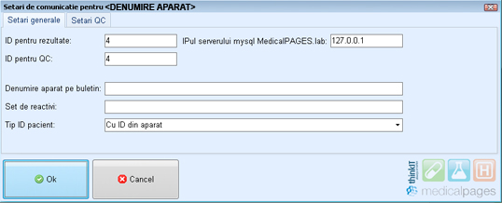

  - ID pentru rezultate – acesta este ID-ul corespunzator sistemului automat din MedicalPAGES.lab care reprezinta relatia cu analizele de pe analizor. Practic de pe acest sistem automat se vor prelua datele cu privire la codificarea interna a analizelor pe aparat. Acest ID de sistem automat este cel folosit si la definirea relatiei intre analiza printata pe buletin si codificarea interna a acesteia pe analizor (ex. Testare HIV pe buletin si HIV Duo Quick – HIV6 pe analizor). Acest ID poate fi diferit de cel al analizorului deoarece fiecare analizor are la dispozitie mai multe coduri asa incat sa poata prelua coduri si de la alte analizoare ce pot executa acelasi set de analize.
  - ID pentru QC – deoarece in laborator pot exista mai multe aparate pentru aceeasi specialitate, codificarile analizelor si relatia lor cu analizele din MedicalPAGES.lab se vor defini NUMAI PE UNUL DINTRE ELE (pe coduri aditionale), urmand ca in acest camp sa introduceti ID-ul sistemului automat din MedicalPAGES.lab care reprezinta direct analizorul – deoarece aici se vor primi date de control de calitate (pentru analizoarele care pot sa trimita date de QC). Datele de QC vor fi preluate si in functie de setarile din sectiunea de setari QC (vezi mai jos).
  - IP-ul serverului mysql MedicalPAGES.lab – acesta este IP-ul serverului de baze de date la care se va conecta aplicatia pentru a putea prelua si trimite date in baza de date MedicalPAGES.lab.
  - Denumire aparat pe buletin – in cazul in care avem mai multe aparate care pot lucra aceleasi analize (ID-urile de la pct. A si B de mai sus sunt diferite) si aparatul acesta nu este cel principal – adica in MedicalPAGES.lab s-au coduri de pe alt aparat pentru a defini relatia dintre analizele de pe buletin si cele de pe analizor, atunci pe buletin in mod normal va fi tiparit numele aparatului prinicipal pentru aceste analize. Pentru a tipari un alt nume de aparat NUMAI PENTRU ANALIZELE CONFIRMATE din aceasta aplicatie – scrieti in aceasta casuta datele care vreti sa fie tiparite pe buletin.
  - Set de reactivi – din acelasi motiv ca la pct. D de mai sus, analizele de pe buletin vor fi interpretate prin prisma setului de reactivi al aparatului principal. Daca analizorul (cel secundar) foloseste alte intervale de normalitati, atunci in aceasta casuta trebuie scris numele setului de reactivi corespunzator acestui analizor (secundar). Acest nume va fi folosit atat pentru setul curent de reactivi cat si cel pentru intervale multiple tiparite. Astfel, NUMAI PENTRU ANALIZELE CONFIRMATE din aceasta aplicatie, pe buletinul final vor aparea alte intervale de referinta – anume cele referite de setul de reactivi configurat aici.
  - Tip ID pacient – aceasta optiune modifica comportamentul HOST-ului la primirea de date de la analizor. Mai exact poate lucra in trei feluri total diferite. Anumite analizoare pot folosi doar anumite setari, in functie de modul in care sunt construite:
    - Cu ID din aparat – modul de lucru curent – aparatul este configurat, pe langa alte informatii, cu ID-ul (codul de bare) pacientului din MedicalPAGES.lab. Astfel, ca si identificare a probei, analizorul va trimite rezultatele analizelor pe acest ID. HOST-ul va consulta lista cu pacientii curenti (daca este vreuna configurata) si daca gaseste acel ID va salva rezultatele analizelor primite pe acel pacient. Daca ID-ul nu este in lista pacientilor curenti, atunci HOST-ul va incerca sa incarce acel pacient din baza de date MedicalPAGES.lab introducand-ul la finalul listei. Daca incarcarea este cu succes va salva rezultatele analizelor primite pe noul pacient introdus. Daca pacientul nu este gasit, HOSTUL va ignora datele primite.
    - Cu pozitie din aparat – modul de lucru pentru aparate care permit – in loc sa trimita un ID (cod de bare), ca si identificare a probei analizorul trimite pozitia si rack-ul pe care acestea au fost lucrate. HOST-ul va identifica in lista cu pacienti curenti. Numarul rack-ul va fi identificat cu numarul rundei. In cazul in care HOST-ul gaseste pozitia pe runda(rack-ul) selectata va salva rezultatele analizelor primite pe pacientul de pe aceste coordonate. Daca nu le gaseste va ignora datele.
    - Cu pacient curent – modul de lucru cel mai anevoios – pentru aparatele de genratie mai veche care nu pot fi configurate cu nici un fel de date pentru identificarea probei. Astfel, inainte sa primiti date de la analizor trebuie sa introduceti si sa selectati ca fiind pacientul curent selectat, din lista curenta de pacienti, proba care este in lucru pe analizor. In momentul in care analizorul termina de analizat si are rezultatele – acestea vor fi salvate de catre HOST pe pacientul curent. In cazul in care nu exista un pacient curent selectat la momentul primirii rezultatelor, acestea vor fi ignorate.

B. Setari QC :
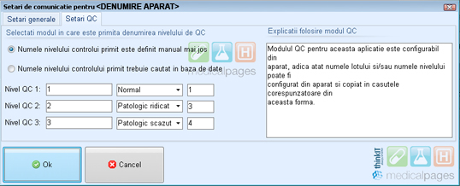

Din punct de vedere al controlului de calitate, in functie de anlizor avem doua posibilitati de a salva rezultatele primite de la analizor.

miniVidas NU POATE TRIMITE DATE QC – asa specifica producatorul analizorului – BioMerieux.

Din acest motiv, pentru a putea in continuare beneficia de sistemul robust de control de calitate al MedicalPAGES.lab, am facut un artificiu, si anume se pot lucra probele de control de calitate ca fiind pacientii cu ID-urile 1,2 si 3 pentru control normal, control patologic ridicat respectiv control patologic scazut si vom folosi optiunea 1 de primire QC a hostului (Numele nivelului controlului primit este definit manual mai jos) :

- Numele nivelului controlului primit este definit manual mai jos - aceasta optiune implica faptul ca analizorul poate trimite maxim trei niveluri de control predefinite si este trebuiesc introduse in casutele aferente pentru NivelQC1. Nivel QC 2 respectiv Nivel QC 3. Practic aceste date vor idenfica tipul de control primit (ex. Aparatul trimite ID 1 si HOSTUL il considera nivel normal). Apoi, din casutele cu optiuni aferente fiecarui Nivel QC se va selecta exact ce nivel de QC reprezinta fiecare. Nivelurile care apar aici sunt cele definite in MedicalPAGES.lab. In mod automat in ultima casuta aferenta fiecarui Nivel QC se va completa automat ID-ul nivelului selectat din casuta anterioara. Acest ID trebuie lasat nemodificat pentru ca datele sa fie trimise corect.
Modul de lucru ar fi urmatorul : pe analizor lucrez conform specificatiilor control de calitate si ii dau un anumit nume (in speta 1, 2 sau 3). HOST-ul va primi o cerere de a introduce QC pe unul dintre aceste niveluri. Acesta va consulta modulul de setari si isi va lua ID-ul de nivel aferent din baza de date MedicalPAGES.lab. Apoi pentru acel nivel gasit in baza de date, va cauta LOTUL CURENT – definit din modulu de loturi QC.

Odata identificat lotul curent, HOST-ul va salva rezultatele analizelor ca fiind lucrate pe perechea NIVEL QC/LOT QC identificate in prealabil.
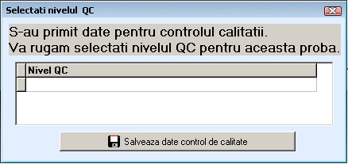
In cazul in care HOST-ul nu reuseste sa identifice NIVELUL QC si/sau LOTUL QC din baza de date MedicalPAGES.lab – va prezenta o fereastra in care utilizatorul trebuie sa identifice singur nivelul de qc primit :

Confirmarea nivelului selectat se face apasand butonul Salveaza date control de caliate.

Odata salvate, datele pot fi consultate in modulul de QC.

Numele nivelului controlului primit trebuie cautat in baza de date – acesta este modul preferat, pentru analizoarele care permit acest lucru. Practic pe analizor se lucreaza QC normal prin modulul sau de control. Acesta la randul sau trimite datele de QC catre HOST identificate prin numele lotului curent sau al nivelului de QC lucrat. Odata primite datele, HOST-ul cauta in baza de date LOTUL QC CURENT – dupa nume – din acest motiv numele din analizor trebuie SA FIE IDENTIC cu numele de lot de QC definit in baza de date MedicalPAGES.lab (inclusiv spatii si semne de punctuatie acolo unde este cazul). Daca nu gaseste LOTUL QC va incerca cu Numele de nivel QC – din acest motiv numele din analizor trebuie SA FIE IDENTIC cu numele de nivel QC definit in baza de date MedicalPAGES.lab (inclusiv spatii si semne de punctuatie acolo unde este cazul).

Odata identificat lotul curent, HOST-ul va salva rezultatele analizelor ca fiind lucrate pe perechea NIVEL QC/LOT QC identificate in prealabil.

In cazul in care HOST-ul nu reuseste sa identifice NIVELUL QC si/sau LOTUL QC din baza de date MedicalPAGES.lab – va prezenta o fereastra in care utilizatorul trebuie sa identifice singur nivelul de qc primit :

Confirmarea nivelului selectat se face apasand butonul Salveaza date control de caliate.

Odata salvate, datele pot fi consultate in modulul de QC.

Salvarea rezultatelor in baza de date MedicalPAGES.lab (pe buletinul de analize)

In momentul in care HOST-ul reuseste sa salveze anumite rezultate primite de la analizor pe anumite ID-uri (coduri de bare) acestea sunt salvate intr-o zona tampon. Practic aceasta zona tampon se constitue ca o memorie externa a HOST-ului asa incat oricand ea poate fi consultata (schimband data curenta si apasand ENTER pe acea casuta). In acest mod putem avea acces la toate rezultatele trimise in timp de analizor catre HOST.

Daca un pacient, are mai multe repetari pe o analiza, acestea vor fi disponibile in casuta cu Alte rezultate. Practic vom putea vedea in timp si toate repetarile trimise de catre analizor. In cazul in care doriti sa selectati un alt rezultat din cele primite ca fiind rezultatul final care va aparea pe buletinul pacientului curent selectat, selectati repetarea dorita din casuta cu Alte rezultate. In momentul in care ati selectat-o veti putea vedea ca rezultatul final din lisa cu analize s-a schimbat si indica acel rezultat selectat ca fiind cel final.

Pentru ca aceste date sa fie puse la dispozitia MedicalPAGES.lab (pe buletinul de analize) ele trebuiesc confirmate. Confirmarea se poate face individual pentru pacientul curent selectat apasand butonul Confirmare pacient sau pentru toti pacientii (indiferent de runda) apasand butonul Confirma toti pacientii.

In cazul in care pacientul sau pacientii au mai fost confirmati HOST-ul va avertizeaza, printr-o fereastra de dialog, ca toate datele din buletin vor fi rescrise cu datele curent selectate – aici aveti mai multe optiuni de continuare :

  - YES – rescrie datele numai pentru pacientul curent. Daca ati selectat mai multi pacienti de acest fel va va intreba la oricare este in aceeasi situatie
  - NO – nu rescrie datele pacientul curent. Daca ati selectat mai multi pacienti de acest fel va va intreba la oricare este in aceeasi situatie
  - ALL - rescrie datele tuturor pacientilor care sunt in aceeasi situatie fara sa va mai intrebe
  - IGNORE – ignora datele tuturor pacientilor care sunt in aceeasi situatie fara sa va mai intrebe
  - CANCEL – opreste confirmarea curenta fara nici o modificare

ANEXA 1 Imagini Meniu miniVidas :
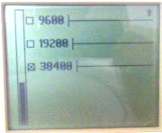  Img 1.1 - Baud Rate | 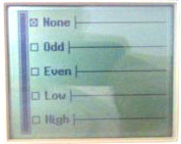  Img 1.2 Parity | 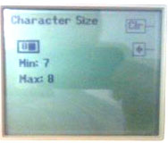  Img 1.3 Char Size
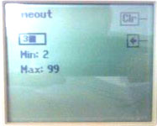Img 1.4 Timeout | 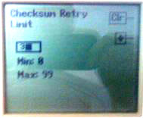  Img 1.5 Checksum Retry Limit | 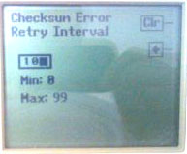  Img 1.6 Checksum Error Retry Interval
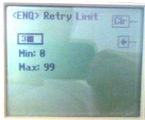  Img 1.7 <ENQ> Retry Limit | 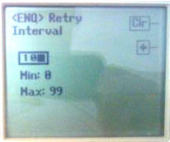  Img 1.8 <ENQ> Retry Interval | 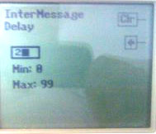  Img 1.9 InterMessage Delay
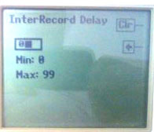  Img 1.10 InterRecord Delay | 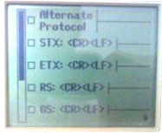  Img 1.11 Misc Format 1 | 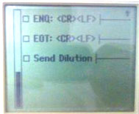  Img 1.12 Misc Format 2
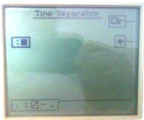  Img. 1.13 Time Separator | 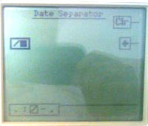  Img 1.14 Date Separator | 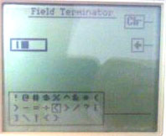  Img 1.15 Field Terminator

